XI Межвузовская олимпиада

«Информационные технологии в географии, геоэкологии, геодезии и кадастре»

- Анализ представленных данных
Условия:
Исходные данные:
Таблицы по распределению земель по категориям за 2009 и 2011 гг.,
«E: \Общая папка\Олимпиада_ГИС_2014\Задание1\таблица_1.xls, таблица_2.xls».
Задание:
проанализировать особенности распределения земель:
1) по районам; 2) по категориям; 3) за 2011 г. по сравнению с 2009 г.
При выполнении задания можно использовать Microsoft Excel.
Результат поместите в каталог «E:\Общая папка\Олимпиада_ГИС_2014\ФИО\Задание1». 20 баллов.
Решение:
Для проведения анализа использовался графический и математический метод.
Анализ особенности распределения земель:
1) по районам;
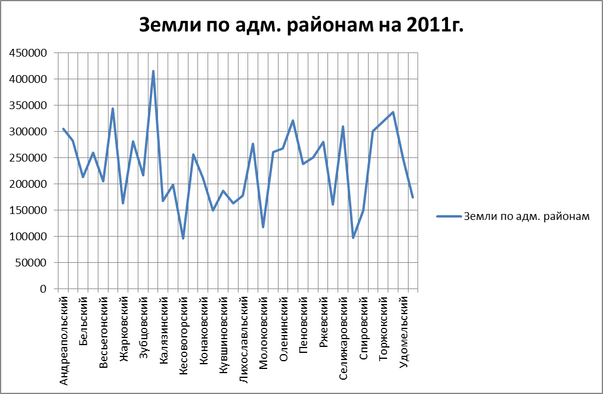

Общее количество земель по адм.районам. Максимально-Калининский. Минимально-Санковский.
2) по категориям;
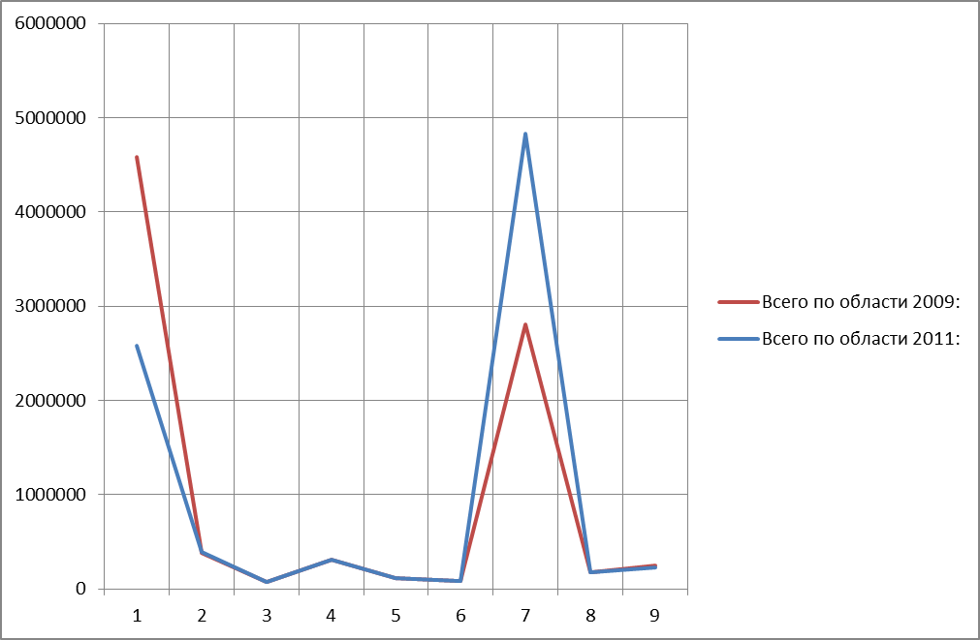

Категории соответствуют таблице:
Земли сельскохо-зяйствен-ного назначения | Земли населенных пунктов, в том числе: | городских населен- ных пунктов | сельских населен -ных пунктов | Земли промышлен-ности, энергетики, транспорта, связи и земли иного специаль - ного назначения | Земли особо охраняе -мых террито- рий и объектов | Земли лесного фонда | Земли водного фонда | Земли запаса
1 | 2 | 3 | 4 | 5 | 6 | 7 | 8 | 9
Таким образом максимально в 2009г – с/х назначения, минимально – городских н.п., в 2011 – максимально -л/ф, минимально – также городских. Вцелом две категории имеют максимальную площадь – с/х и л/х.
3) за 2011 г. по сравнению с 2009 г.

В Таблице представлена разность площадей за 2011 по сравнению с 2009г.Особенно заметно сокращение по всем районам земель с/х назначения и увеличения л/х земель.

п/п | Наименование районов | Земли сельскохо-зяйствен-ного назначения | Земли населенных пунктов, в том числе: | городских населен- ных пунктов | сельских населен -ных пунктов | Земли промышлен-ности, энергетики, транспорта, связи и земли иного специаль - ного назначения | Земли особо охраняе -мых террито- рий и объектов | Земли лесного фонда | Земли водного фонда | Земли запаса | Итого земель в админис -тративных границах районов
А | Б | 1 | 2 | 3 | 4 | 5 | 6 | 7 | 8 | 9 | 10
1 | Андреапольский | -97099 | 0 | 0 | 0 | 0 | 0 | 97099 | 0 | 0 | 0
2 | Бежецкий | -44773 | 0 | 0 | 0 | 0 | 0 | 44773 | 0 | 0 | 0
3 | Бельский | -57559 | 0 | 0 | 0 | 0 | 0 | 57559 | 0 | 0 | 0
4 | Бологовский | -69247 | 0 | 0 | 0 | 10 | 0 | 69241 | 0 | -4 | 0
5 | Весьегонский | -13060 | 51 | 0 | 51 | 0 | 4 | 13010 | 0 | -5 | 0
6 | Вышневолоцкий | -73227 | 5 | 0 | 5 | 136 | 0 | 73089 | 0 | -3 | 0
7 | Жарковский | -22208 | 0 | 0 | 0 | 0 | 0 | 22208 | 0 | 0 | 0
8 | Западнодвинский | -68229 | 0 | 0 | 0 | 2 | 0 | 68247 | 0 | -20 | 0
9 | Зубцовский | -60394 | 1449 | 0 | 1449 | 5 | 0 | 58940 | 0 | 0 | 0
10 | Калининский | -70431 | 639 | 0 | 639 | 139 | 11 | 69642 | 0 | 0 | 0
11 | Калязинский | -27073 | 145 | 0 | 145 | 25 | 0 | 27334 | 0 | -431 | 0
12 | Кашинский | -11974 | 30 | 0 | 30 | 0 | 0 | 15329 | 0 | -3385 | 0
13 | Кесовогорский | -18802 | 0 | 0 | 0 | 51 | 0 | 18751 | 0 | 0 | 0
14 | Кимрский | -70037 | 181 | 0 | 181 | 1 | 0 | 69855 | 0 | 0 | 0
15 | Конаковский | -23829 | 58 | 0 | 58 | 1 | 0 | 23770 | 0 | 0 | 0
16 | Краснохолмский | -35216 | 0 | 0 | 0 | 0 | 0 | 35216 | 0 | 0 | 0
17 | Кувшиновский | -56609 | 0 | 0 | 0 | 0 | 0 | 56609 | 0 | 0 | 0
18 | Лесной | -38608 | 0 | 0 | 0 | 0 | 0 | 38608 | 0 | 0 | 0
19 | Лихославльский | -66278 | 0 | 0 | 0 | 0 | 0 | 66703 | 0 | -425 | 0
20 | Максатихинский | -68325 | 0 | 0 | 0 | 0 | 0 | 68325 | 0 | 0 | 0
21 | Молоковский | -36982 | 0 | 0 | 0 | 0 | 0 | 41351 | 0 | -4369 | 0
22 | Нелидовский | -35201 | 0 | 0 | 0 | 8 | 0 | 35193 | 0 | 0 | 0
23 | Оленинский | -3 | 0 | 0 | 0 | 3 | 0 | 0 | 0 | 0 | 0
24 | Осташковский | -90200 | 49 | 0 | 49 | 0 | 0 | 90151 | 0 | 0 | 0
25 | Пеновский | -63522 | 2 | 0 | 2 | 0 | 0 | 63520 | 0 | 0 | 0
26 | Рамешковский | -48759 | 6 | 0 | 6 | -6 | 0 | 58630 | 0 | -9871 | 0
27 | Ржевский | -80712 | 53 | 0 | 53 | 221 | 0 | 80438 | 0 | 0 | 0
28 | Сандовский | -54941 | 0 | 0 | 0 | 0 | 0 | 54997 | 0 | -56 | 0
29 | Селижаровский | -127949 | 0 | 0 | 0 | 0 | 0 | 127949 | 0 | 0 | 0
30 | Сонковский | -12425 | 0 | 0 | 0 | 0 | 0 | 12425 | 0 | 0 | 0
31 | Спировский | -29109 | 0 | 0 | 0 | 1 | 0 | 29109 | 0 | -1 | 0
32 | Старицкий | -95458 | 55 | 0 | 55 | 0 | 0 | 98982 | 0 | -3579 | 0
33 | Торжокский | -74713 | 0 | 0 | 0 | 0 | 0 | 75232 | 0 | -519 | 0
34 | Торопецкий | -105632 | 0 | 0 | 0 | 0 | 0 | 105632 | 0 | 0 | 0
35 | Удомельский | -91709 | 0 | 0 | 0 | 0 | 0 | 91709 | 0 | 0 | 0
36 | Фировский | -67471 | 11 | 0 | 11 | 0 | 0 | 67472 | 0 | -12 | 0
 | Всего по области 2009: | -2007764 | 2734 | 0 | 2734 | 597 | 15 | 2027098 | 0 | -22680 | 0

- Картографическое представление данных
Условия:

Исходные данные:
Данные и результаты выполнения задания № 1
Векторный слой «районы»
E: \Общая папка\Олимпиада_ГИС_2014\Задание2\районы».
Задание:
Построить карты распределения земель лесного фонда по районам Тверской области за 2009 и 2011 гг.
При выполнении задания можно использовать ГИС MapInfo Professional, ArcGis, ГИС «Карта».
Результат поместите в каталог «E:\Общая папка\Олимпиада_ГИС_2014\ФИО\Задание2». 20 баллов.
Решение:
Импорт таблицы районов в программу MapInfo.
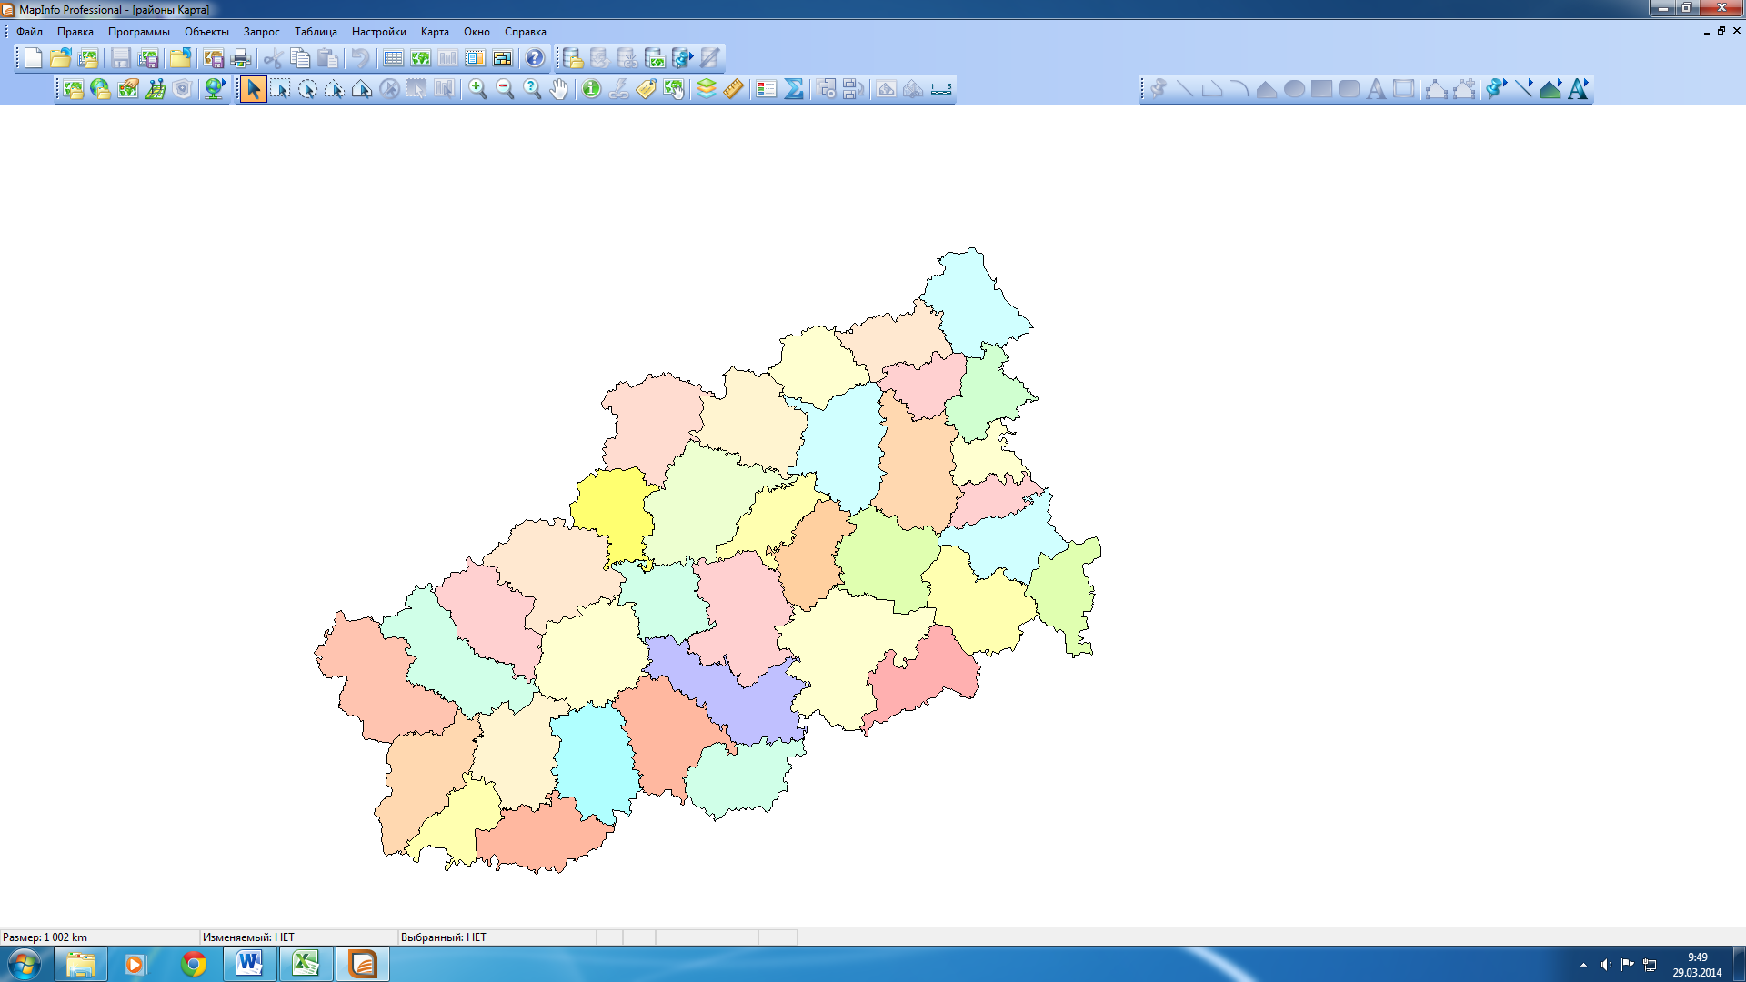
Занесение данных о площади л/х земель.

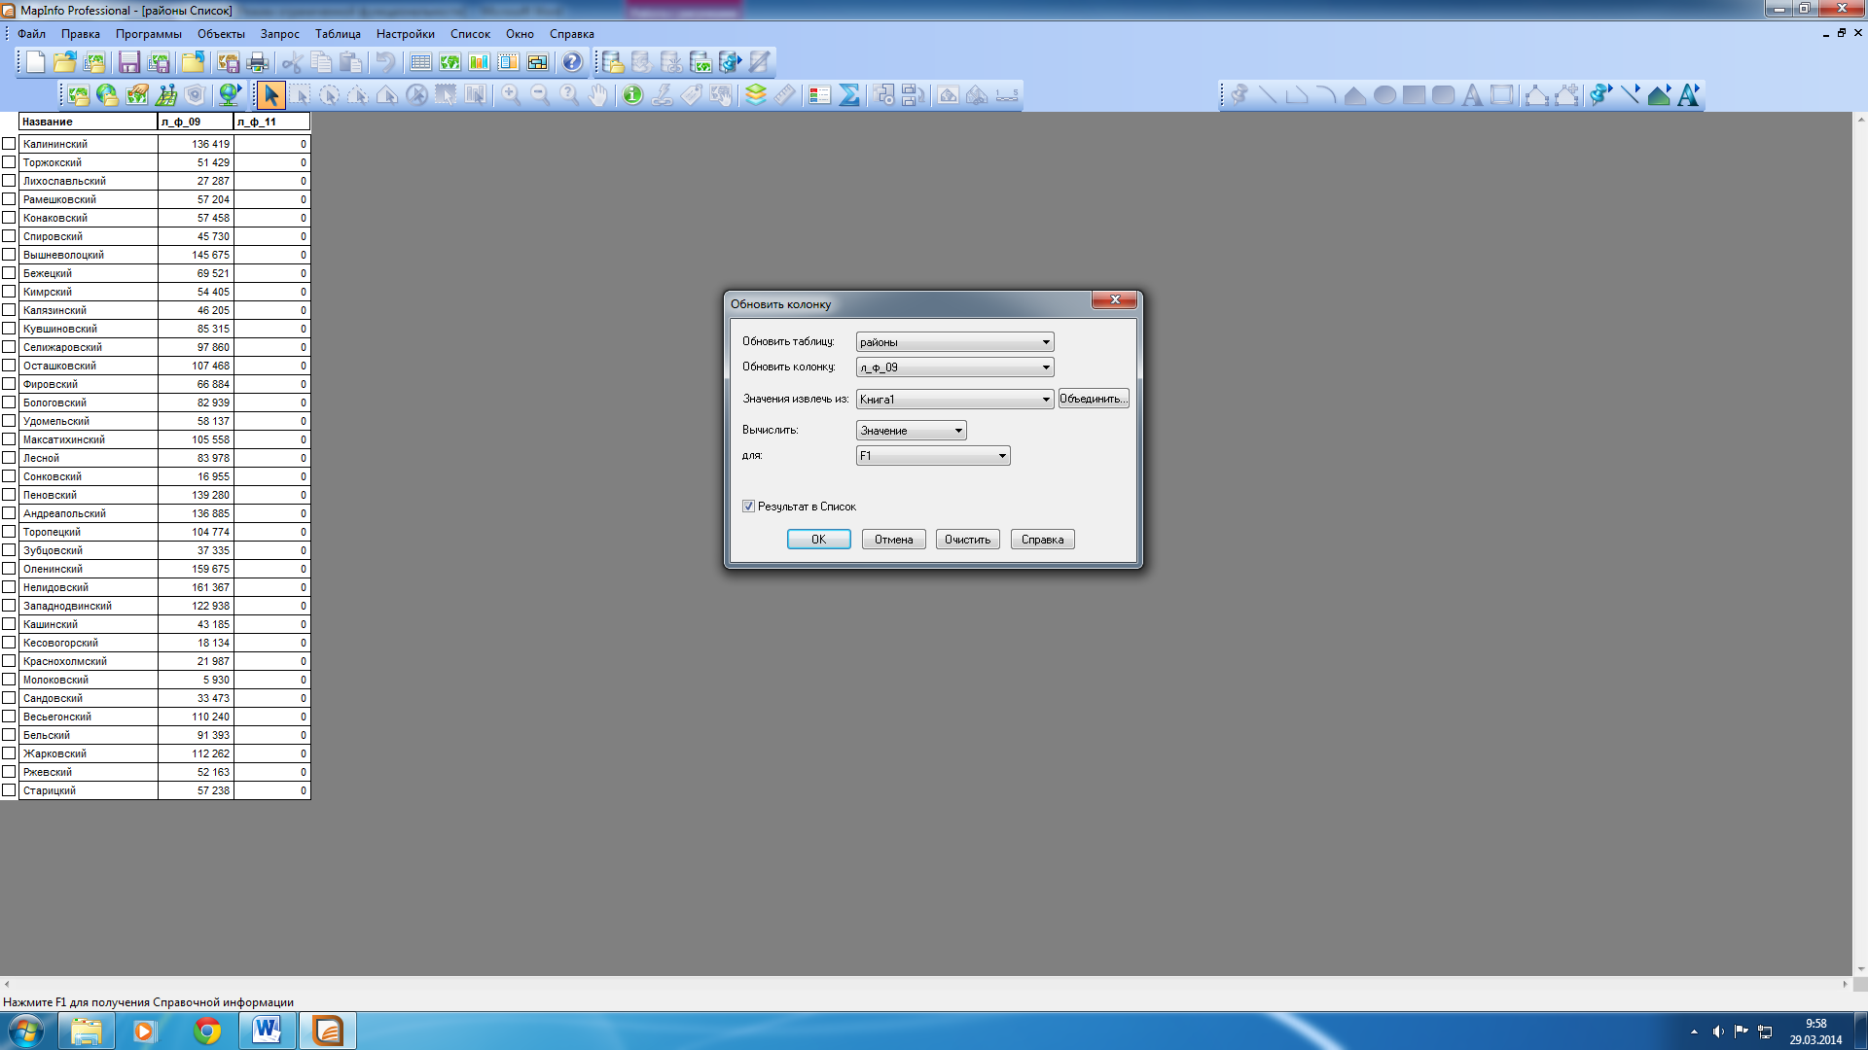
Построение тематических карт.
Карта 2009г.
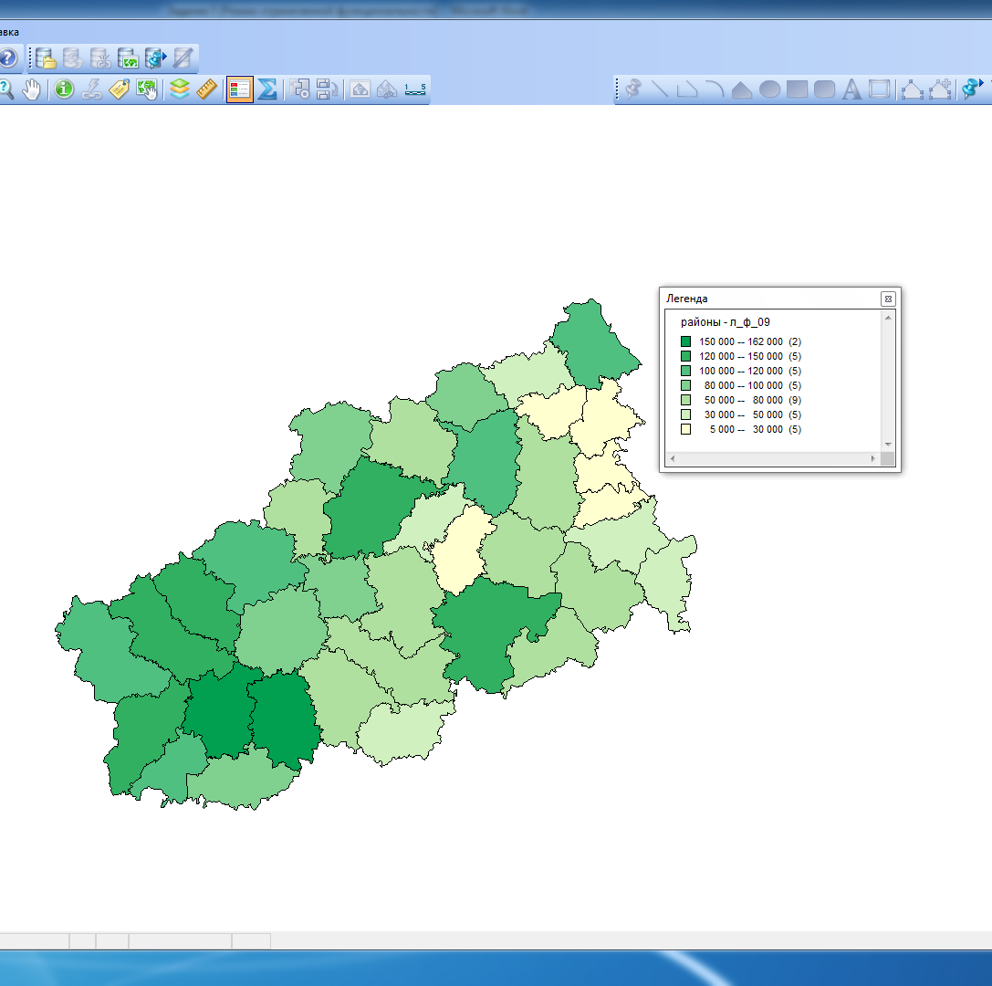

Карта 2011г.

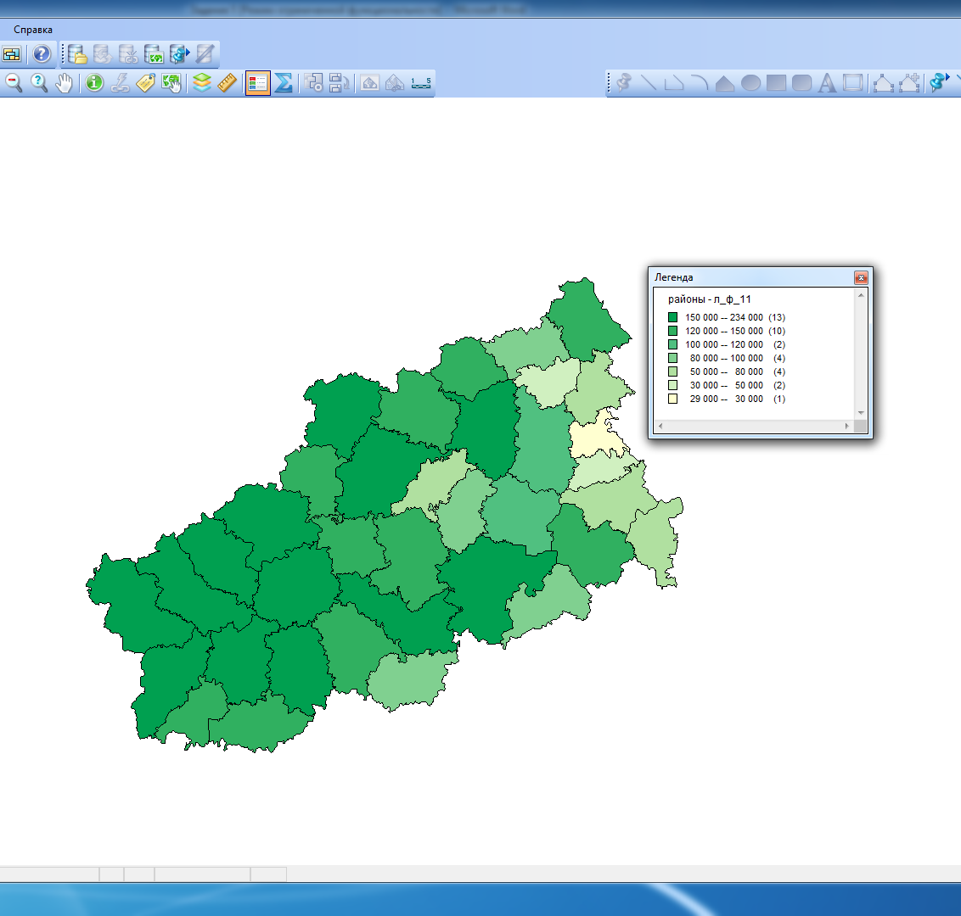

- Привязка, векторизация и построение охранных зон
Условия:

Исходные данные – «e: /Общая папка/Олимпиада_2014/задание 3»:
- векторный слой «кк» с границами кадастрового квартала и населенных пунктов;
- векторный слой «ЛЭП»;
- растр – «растр.jpg»;
- приложение – 2 листа (выдержки из водного кодекса и правил охраны электрических сетей).
Задание:
- привязать растр к системе координат;
- произвести векторизацию полей: 14, 15 (между р. Волга и дер. Рыблово) и смежных объектов (гидрография, лес, дорожная сеть) в созданных для этого соответствующих слоях.
- построить охранные зоны линий электропередач и водоохранную зону р. Волга;
- вычислить площади охранных зон в пределах полей 14 и 15.
Результат поместить в каталог «e:/Общая папка/Олимпиада_2014/ФИО/Задание 3». 20 баллов.

Решение:
Привязка растра к системе координат.

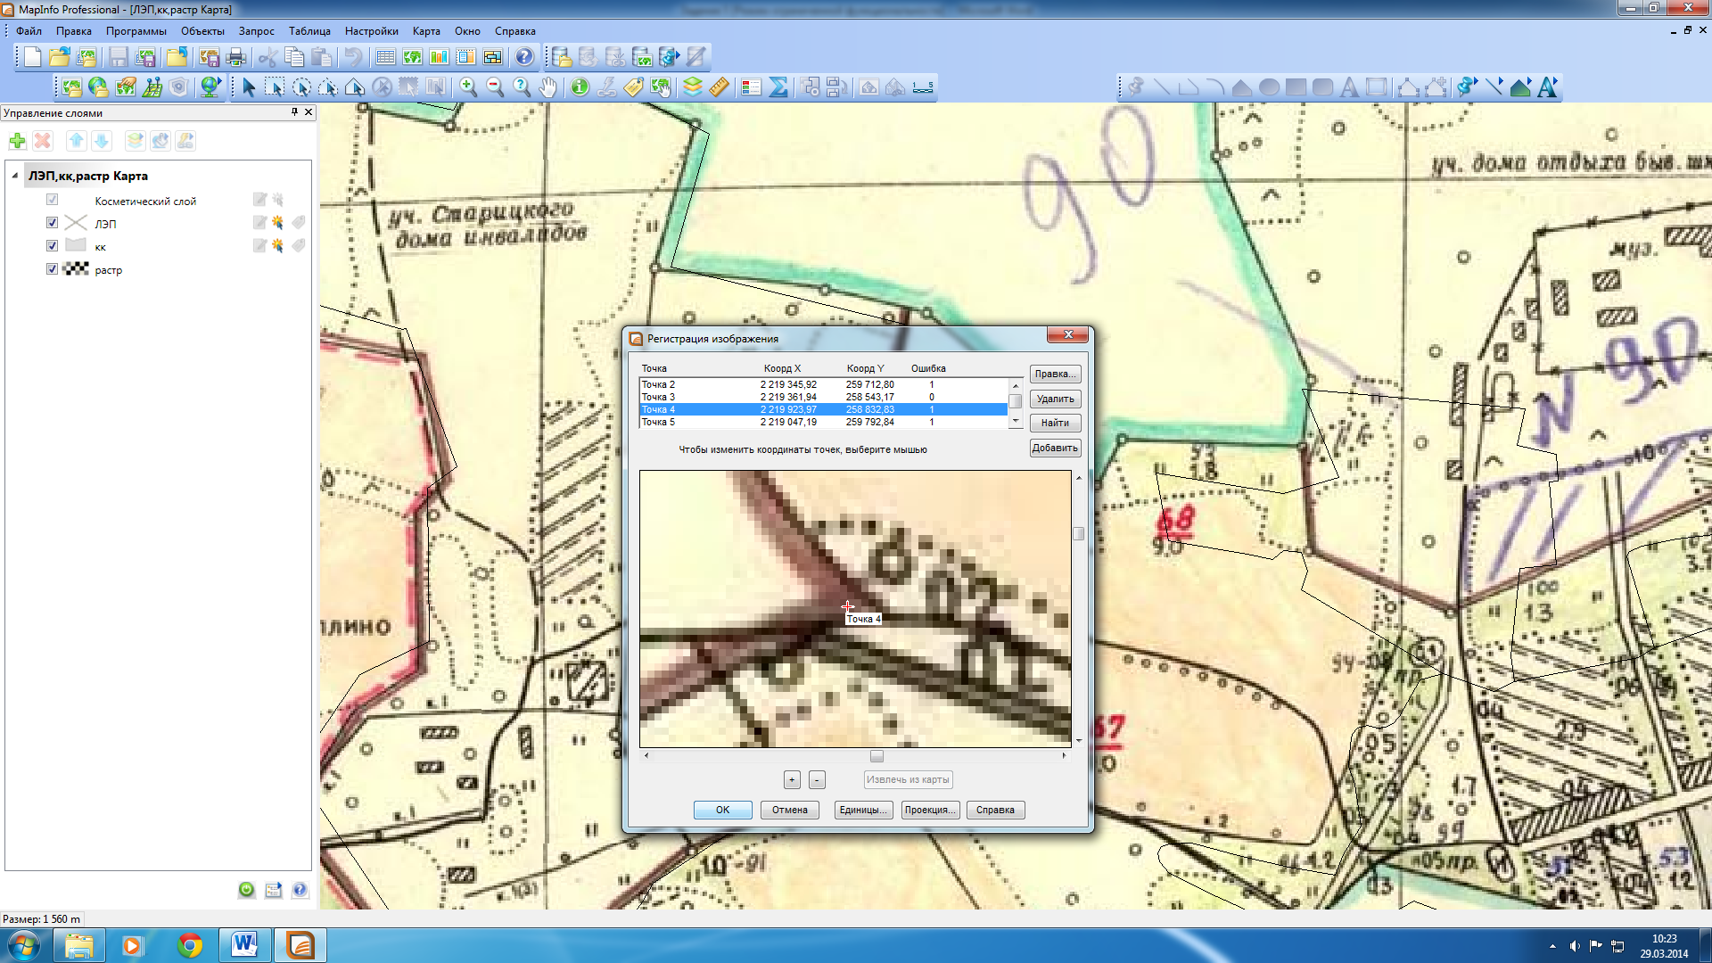

Векторизация и построение буферных зон.
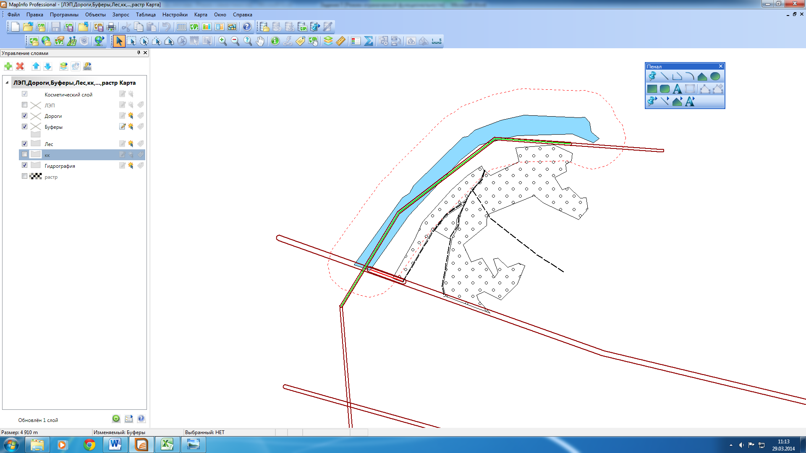

Вычисление площадей охранных зон:
ЛЭП 10кВ – 46 271кв.м
ЛЭП 110кВ – 11900кв.м
Р.Волга – 671000кв.м

- Творческое задание на использование картографических ресурсов сети Интернет
Условия:

Исходные данные:
В экспозиции деревянного зодчества музея «Новый Иерусалим» представлена ветряная мельница из села Кочемлево Кашинского района.
Задания:
- Как назывался данный населенный пункт в XIX в. и как называется сейчас?
- Сколько мельниц и населенных мест располагалось в середине XIX в. в радиусе 4 км от него?
- На какое расстояние была перевезена мельница?
При выполнении задания можно использовать такие ресурсы, как: Яндекс.Карты (http://maps.yandex.ru), Карты Google (http://maps.google.ru), Космоснимки (http://kosmosnimki.ru/) и другие. Для поиска географического местоположения населенных мест и мельниц можно воспользоваться ресурсом «Обработка и представление архивных карт» (http://boxpis.ru).
Результат поместите в каталог «E:\Общая папка\Олимпиада_ГИС_2014\ФИО\Задание4». 20 баллов.
Решение:
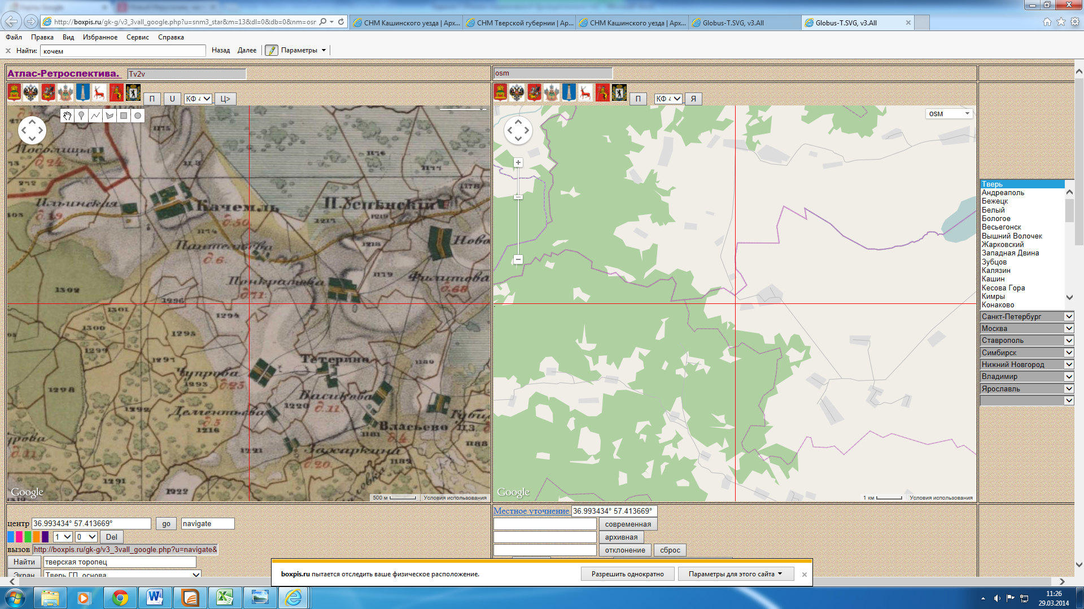

Качемль – 19в.
Кочемли – современное время.

В 19 в. на расстоянии 4 км располагалось 9населенных мест и …

